Управление образования Исполнительного комитета
Нижнекамского муниципального района РТ
Муниципальное бюджетное учреждениедополнительного образования
«Дворец творчества детей и молодежи им. И.Х. Садыкова» НМР РТ

Терминологический словарь по хореографии
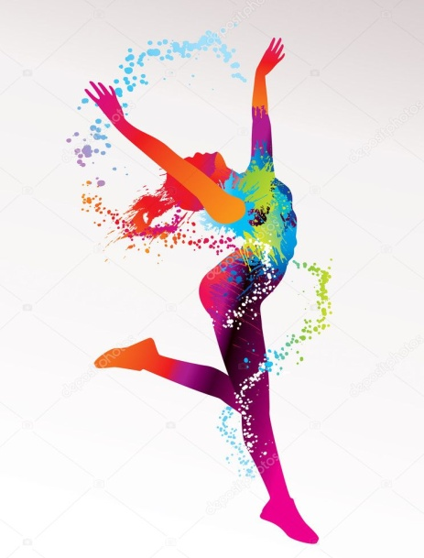

Нижнекамск, 2025
Составитель:
Нугманова И.М., методист высшей квалификационной категории МБУ ДО «Дворец творчества детей и молодежи им. И.Х.Садыкова» НМР РТ.
Использованы материалы педагогов дополнительного образования:
Валиевой А.Н., Галимуллиной А.В., Миникеевой Р.М.

Рецензент:
Салихзянов Р.Н., директор МБУ ДО «ДТДиМ им. И.Х.Садыкова» НМР РТ.

Терминологический словарь по хореографии, - г. Нижнекамск: МБУ ДО «ДТДиМ имени И.Х.Садыкова» НМР РТ, 2024 г., - 62 с.

В словаре представлены наиболее распространенные термины классического, народного, народно-сценического, современного танца. Словарь предназначен для педагогов-хореографов для проведения словарной работы на занятиях.

Ответственный за издание, верстку Нугманова И.М.
Аннотация
В словарь включено более 180 терминов, посвященных различным сферам и понятиям хореографического искусства. В словаре собраны термины классического, народного, народно-сценического, современного танца. Словарь содержит приложение с иллюстрациями выполнения различных движений, поз с подробным описанием танцевальных терминов.
Основная цель разработки пособия – формирование терминологической культуры обучающихся в области хореографии, пополнение учебно-методического комплекта дополнительных общеобразовательных общеразвивающих программ художественной направленности, а именно «Хореография», использование в повседневной работе на занятиях с детьми. Оно поможет проверить правописание терминов, выяснить расстановку ударений, почерпнуть толкование хореографических понятий, правильность выполнения движений, поз, разнообразить формы контроля, индивидуальных заданий для детей.
Терминологический словарь по хореографии предназначен в первую очередь обучающимся, их родителям и педагогам дополнительного образования по хореографии, будет полезным также для всех, кто интересуется танцами.
Надеемся, что словарь станет незаменимым помощником в освоении программного материала по хореографии.
Оглавление
Аннотация...........................................................................................................................................3
Оглавление..............................................................................................................................................4Введение .............................................................................................................................................5
Возникновение танцевальной терминологии ...…………………………………………………….. 7
Термины классического танца..........................................................................................................10
Термины народного танца ……………............................................................................................. 16
Термины народно-сценического танца ……………..........................................................................19
Термины современного танца......................................................................................................... 29
Заключение...................................................................................................................................34
Список литературы..........................................................................................................................35
Приложение …………………………………………………………………………………………..37

ВВЕДЕНИЕ
Возникновение танца связано, прежде всего, с видением человека окружающего его мира и его жизненной деятельностью. Сначала движения, мимика, жесты соединялись воедино, а потом все это подвергалось тщательной обработке на протяжении многих веков. Каждое движение или элемент приобретал свое название и назначение. Знания о развитии танца, законах хореографического искусства и его терминологии необходимы обучающимся на данному направлению. Термины выполняют коммуникативную функцию языка, т.к. не только называют предмет, но и предоставляют информацию о нем. Они имеют высокую смысловую точность и краткость. Термины систематичны и склонны к терминообразованию, т.е. к созданию производных терминов и терминологических словосочетаний.
Отсутствие терминологических словарей по хореографии, недостаточное использование танцевальной терминологии педагогами дополнительного образования при проведении занятий с детьми в системе дополнительного образования является актуальной проблемой. Увеличивается интерес к танцевальному искусству, появляются новые виды хореографии, все это подразумевает возникновение новой терминологии, что дает толчок для ее подробного изучения. Развитие танцевального искусства и систематическое появление новых терминов требует создания универсальных терминологических словарей, которые бы включали в себя перевод термина, его происхождение, анализ и методику исполнения движения, которое названо данным термином. Вывод. Термин – это особая лексическая единица, являющаяся названием определенного понятия какой-либо науки, техники или искусства. Создание терминологического словаря, включающего в себя терминологию всех актуальных танцевальных направлений облегчит процесс обучения по образовательной программе «Хореография» для различной категории обучающихся, позволит разнообразить работу с детьми, вести активную индивидуальную работу, пополнить методическую копилку педагогов. Педагоги дополнительного образования смогут использовать словарь на каждом занятии, а приложение с богатым в наглядным материалом - поможет донести все особенности выполняемых движений, как для детей, так и для родителей. Таким образом, будет способствовать формированию терминологической культуры обучающихся. Пособие ориентировано на школьников, их родителей и педагогов.
Работа по пополнению и корректировке терминологического словаря продолжается с учетом новых танцевальных направлений.

Возникновение танцевальной терминологии

Появление любого танцевального стиля указывает на возникновение новой терминологии. Определенный танцевальный термин неразрывно сосуществует с методикой исполнения данного движения. Современная танцевальная терминология – это открытая, подвижная система наименований танцев, танцевальных движений, фигур, позиций. Для нее характерны лексико-семантические взаимосвязи с общелитературным языком и другими терминологиями. Большое значение имеет изучение ассоциативных отношений в лексике и установление специфики хореографической терминологии. Любое направление в хореографии имеет свою терминологию. Народный танец разговаривает на языке своего народа. Так русский танец имеет русскоязычную терминологию, испанский танец – испанскую и т.д. А вот французская терминология используется не только в классическом танце, но и в историко-бытовом танце, частично в танцах современных направлений хореографического искусства. Более ста лет развивается современный танец различных стилей, манер и направлений. Профессиональное изучение современного танцевального искусства требовало возникновения терминологии. Так как современный танец берет свое начало в Америке, то термины, использующиеся в преподавании современного танца, являются англоязычными. Англоязычную терминологию используют и в современной спортивной бальной хореографии. Большинство терминов современных направлений хореографии заимствованы из классического танца, но следует знать, что эти движения в большинстве случаев видоизменяются. Многие термины – названия элементов, движений, композиционных приемов и т.д., возникшие еще в средневековье, плотно вошли в терминологию самых различных видов танца. С помощью них можно проследить, как изменялись движения, как один и тот же термин имел разные обозначения в разные эпохи. Исторически сложившиеся термины большинства движений носят описательный характер, также могут указывать определенные направления выполнения движения. Однако большинство терминов образовывались на фоне сравнения и многие термины напрямую связаны с методикой выполнения конкретных движений и элементов. В названиях некоторых терминов имеют место название частей тела. Профессионализация танцевального искусства обусловила возникновение сценической хореографии, которая в свою очередь определила необходимость закрепления и дальнейшего развития профессионального языка – терминологии в хореографическом искусстве. Чтобы понимать язык классической хореографии, предлагаем ознакомиться со словарем терминологии классического, народного, современного танца.
В процессе обучения искусству танца педагог особое внимание должен уделять терминологии. Точное, правильное владение профессиональной лексикой говорит о культуре, о профессионализме, как педагога, так и воспитанников. Для различных видов хореографического искусства, в первую очередь для классического, а также для народно-сценического и историко-бытового танца используется одна общепринятая терминология, которая дает словесное определение танцевального элемента. Танец своими истоками восходит к глубокой древности, но его терминология сложилась в XVII веке (в 1661 г.) во Франции, в Королевской Академии танца.
Постепенно эта танцевальная терминология стала общепризнанной во всем мире. Но она претерпевала много изменений, дополнений, уточнений, прежде чем пришла к той стройной и строгой системе, которой мы пользуемся в настоящее время. Немалый вклад в уточнение терминологии внесла русская школа классического танца и известный педагог-хореограф, профессор Агриппина Яковлевна Ваганова. Однако французский язык остался в терминологии столь же обязательным, как латынь в медицине. Ниже приводится перечень основных терминов классического, народного, народно-сценического, современного танца; произношение французских слов указано в скобках.

ТЕРМИНЫ КЛАССИЧЕСКОГО ТАНЦА

Адажио (Adagio) (итал.) - медленно, спокойно. Обозначение медленного темпа.
Ададжо (Адажио) - медленный сольный или дуэтный танец в классическом балете.
Ан дедан (An dedans) - внутрь, в круг.
Ан деор (An dehors) - наружу, из круга.
Аллегро (Allegro), (итал.) - веселый, радостный. Быстрый, оживленный музыкальный темп.
Амбуате (Emboite) - последовательные переходы с ноги на ногу на полупальцах, пальцах и с прыжком.
Антрашам - скрещенный. Прыжок, во время которого ноги несколько раз разводятся и быстро скрещиваются.
Антре - танцевальный выход на сцену одного или нескольких исполнителей.
Ан турнан (An tournan) – с поворотом.
Ан фасе (An fasse) - прямо.
Апломб (Aplomb - равновесие, самоуверенность) - умение сохранять в равновесии все части тела.
Арабеск (Arabesques) - одна из основных поз классического танца - поднятая назад нога с вытянутым коленом.
Асамбле (Pas Assemble) - прыжок из 5 позиции с выносом ноги на 45%, «собрать» ноги в воздухе и приземлится в 5 позицию
Аттитюд (Attitudes) - поза - согнутое колено поднятой и отведенной назад ноги.
Батман (Battement) - биение. Группа движений работающей ноги.
Батман тандю (Bettements tendus) – отведение и приведение стопы.
Батман тандю жете (Bettements tendu jete) - резкий бросок ноги на 45%.
Батман сутеню (Battement soutenu) – движение с подтягиванием ног
Батман фондю (Battement fondu ) - тающий батман.
Батман фрапе (Bettement frapp) - ударное приведение стопы.
Бурре (Bourree), па-де-бурре - набивать. Мелкие танцевальные шаги.
Гранд (Grand) - большой. Обозначает максимально выраженную сущность движения.
Гран батман жете (Grands Battements Jetes ) - резкий бросок ноги на 90%.
Деми (Demi) - полу-, наполовину. Этот термин указывает на исполнение только половины движения.
Девелюпе (Developpes ) - медленное разгибание ноги на 90% и выше.
Дубль - двойной. Термин указывает на двойное исполнение па.
Жете (Jete) - бросать, кидать. Термин относится к движениям, исполняемым броском ноги.
Кабриоль - прыжок. Один из сложных прыжков в классическом танце, когда одна нога ударяется о другую снизу вверх один или несколько раз.
Круазе (Croisee ) - скрещенный. Одно из основных положений классического танца, в котором линии скрещиваются.
Купе (Coupe ) - быстрая подмена одной ноги другой
Пар терр (Par terre) - на земле. Термин, указывающий на то, что движение исполняется на полу.
Па-де-баск (Pas de basque) - шаг баска. Вид прыжка с одной ноги на другую.
Па-де-буре (Pas de bourree ) - переход из 5 в 5 позицию, ноги на ку де пье.
Па-де-ша (Pas de chat) - шаг кошки. Прыжковое движение, имитирующее легкий, грациозный прыжок кошки.
Па-де-сизо (Pas de siso ) - «ножницы». Прыжок с одной ноги на другую, во время которого обе вытянутые ноги поочередно забрасываются высоко вперед, на мгновение соединяются в воздухе, а затем одна из них резко проводится назад.
Па-де-де (Pas de de) - танец вдвоем. Пожалуй, самый известный сложный парный танец, состоящий из антре, адажио, вариации танцовщика, вариации танцовщицы и коды.
Па-де-труа (Pas de trios) - танец втроем. Одна из разновидностей классического танца, в котором участвуют три исполнителя.
Пассе (Passe) - проходящее движение, которое является связующим при переводе ноги из одного положения в другое, может исполняться по 1 на полу на 45% и 90%.
Пор-де-бра (Port de bras) - упражнение для корпуса, рук и головы.
Пике (Pike) - уколоть.
Пуанте (Puante) - носок.
Пти батман (Petit battement) - маленький батман на щиколотке опорной ноги.
Па марше - ходить. Танцевальный шаг, при котором, в отличие от естественного шага, нога становится на пол с вытянутого носка, а не с пятки.
Пти - маленький. Термин, применяемый для обозначения малых движений.
Пируэт - юла. Один оборот вокруг своей оси танцовщика, стоящего на одной ноге. Два или три оборота - это соответственно два или три пируэта и т.д. В женском же танце все виды вращений носят название «тур».
Плие (Plie) - сгибать. Приседание на двух или одной ноге. Гран плие - глубокое приседание до предела, с отрывом пятки от пола; деми плие - не отрывая пяток от пола.
Препарасьон - приготовление. Подготовительные движения для исполнения пируэтов, прыжков и других сложных па.
Релеве - поднимать. Подъем на полупальцы или пальцы.
Релеве лянд (Releve lend ) - медленное поднимание ноги на 90% и выше.
Ронд де жамб ан лер (Rond de jambe en lair), (фра) – круг ногой в воздухе.
Ронд де жамб пар тер (Rond de jambe par terre ) – круг ногой по полу.
Сюиви - последовательный, связный. Па де бурре сюиви - непрерывные мелкие переступания с ноги на ногу на пальцах, которые способствуют плавному передвижению по сцене.
Сисон симпль (Sisson simple) - прыжок с двух ног на одну
Сисон фарме (Sisson fermeе ) - прыжок с обеих ног с раскрыванием одной ноги на 90%, другая в пол и приземление в пятую позицию
Симпль (Simple) - простой прыжок.
Соте (Sote) - прыжок с обеих ног на обе.
Сюр ле ку де пье (Sur le cou-de-pied ) - на щиколотке опорной ноге.
Сю-сю (su-su), (танлеве) - прыжок в пятую позицию с продвижением вперед, в сторону, назад.
Танлие (Temps lie par terre) - серия слитных взаимосвязанных движений развивающих координацию движений рук, ног, корпуса и головы.
Тергушон - поза «Атитюд» только вперед.
Тур (Tour (франц.) - оборот, поворот. Поворот тела вокруг вертикальной оси на 360 градусов. Имеется множество разновидностей. В женском танце тур - то же самое, что у мужчин пируэт.
Фуэте (Fouette) - хлестать. Термин обозначает ряд танцевальных па, напоминающих движения хлыста, крутящегося или резко распрямляющегося в воздухе.
Шассе (Chasse) - охотиться, гнаться. Прыжок с продвижением, при исполнении которого одна нога как бы догоняет другую.
Шажман де пье (Changement de pieds) - прыжок, перемена ног в воздухе по 5 позиции.
Экарте (Ecartee ) - раздвигать. Поза классического танца, в которой тело танцовщика развернуто по диагонали, а нога поднята в сторону.
Элевация (Eleve) - подъем, возвышение. Природная способность танцовщика исполнять высокие прыжки с перемещением в пространстве (пролетом) и фиксацией в воздухе той или иной позы.
Эпольман (Epaulement ) - диагональное положение тела в точку 2 и 8.
Эффасе (Effacee ) - сглаживать. Одно из основных положений в классическом танце. Определяется раскрытым, развернутым характером позы, движения.
Эшапе (Echappe) - прыжок с переменой ног в воздухе из 5 во 2.
ТЕРМИНЫ НАРОДНОГО ТАНЦА

Балансе (Balance) - качающееся движение.
Батман тандю (Bettements tendus) - отведение и приведение стопы.
Батман тандю жете (Bettements tendu jete) - резкий бросок ноги на 45%.
Веревочка - поднимание колена до уровня колена. Развивает подвижность в коленном, тазобедренном суставе, исполняется у станка и на середине зала.
Выхилястник - ковырялочка в воздухе на 45%, 90%, руки закрыты на поясе.
Гармошка - передвижение стопы в сторону по 3 открытой и закрытой позиции.
Гран батман жете (Grands Battements Jetes ) - резкий бросок ноги на 90%.
Глиссад (Glissad) - скользящее движение, прыжок
Голубец - удар ступнями (щиколотками) в воздухе как можно выше и в стороне, приземление на работающую ногу.
Девелюпе (Developpes ) - медленное разгибание ноги на 90% и выше.
Жете - (Асамбле) только приземление на одну ногу, другая на ку де пье.
Дегаже - перенос тяжести корпуса с одной ноги на другую по второй позиции (вправо, влево) и по четвертой позиции ног (вперед, назад), может исполнятся как с деми плие, так и на вытянутых ногах.
Дробное выстукивание - ударное упражнение каблуками об пол. Развивает четкость, ритмичность, силу ног, укрепляет икроножные мышцы и стопы.
Качалочка - качающееся движение ногами из стороны в сторону. Работающая нога спереди, стопы по очереди поднимаются на релеве.
Моталочка - движение качающейся работающей ноги от колена вперед, назад, стопа натянута.
Молоточек - легкое ударное движение кончиком пальцев работающей ноги сзади.
Пагаля - передвижение по залу вперед, с четким ударом каблука об пол.
Пакурю - ход по кругу. Большой шаг, затем 2 мелких шага.
Патартье (Pas tor tie ) - разворот стопы.
Плие (Plie ) – приседание.
Подбивка - ударное упражнение щиколотками.
Присядка - (мужское движение) - приседание до уровня колена при котором пятки отрываются от пола.
Припадание - движение исполняющееся в сторону, поднимание на релеве работающей ногой, опорная на 45 градусов в сторону, опускание на опорную ногу, работающая в положении кудепье.
Разножка (муж. движение) - исполняется в высоком прыжке при котором руки, ноги широко раскрываются в стороны.
Ронд де жамб пар тер (Rond de jampe par terre ) - круг ногой по полу.
Ронд де пье (Rond de pied ) - круг каблуком по полу
Томбе - падение на деми плие с купе на работающую ногу, другая поднимается на кудепье с последующем резким коротким вставанием на нее на полупальцы одновременно другая нога открывается в сторону на 45%.
Упадание (пример) - левая нога в плие, правая на кудепье, затем переход на релеве правой, левая на 45 градусов. Все тоже самое исполняется в обратном направлении.
Флик-фляк - мазок по полу от себя к себе.
Хлопушки - (мужское) ударное упражнение ладонью по коленям, икроножным мышцам, голеностопам, грудной клетки, рукам.
Шассе (Pas chasse), (синоним галоп) - вспомогательный прыжок с продвижением во всех направлениях, при исполнении которого одна нога «догоняет » другую в высшей точки прыжка.

ТЕРМИНЫ НАРОДНО-СЦЕНИЧЕСКОГО ТАНЦА

Большие броски (Grand battement jete) - группа движений, используемых в экзерсисе у станка; направлены на развитие шага, укрепление тазобедренных, икроножных и голеностопных мышц; броски исполняются с силой, но без напряжения. Кроме основного вида могут исполняться броски с сокращенным подъемом, с наклонами корпуса, в сочетании с круговым движением ноги, с опусканием на колено, с прыжком, с растяжкой и т. д. Исполняются в характере русского, венгерского, украинского, польского и др. нар. танцев (м/р — 2/3, ¾).
«Веер» - движение народно-сценического танца, состоит из нескольких подскоков на опорной ноге и одновременных бросков свободной ноги: первый бросок выполняется вперед накрест (на croise), второй – вперед и т.д., всего от 3 до 7 бросков, последний выполняется в сторону (на II позицию), т.е. создается впечатление постепенно раскрывающегося веера (м/р-2/4,6/8).
«Веревочка» - подъем одной ноги вдоль другой спереди и перевод ее скольжением ступней по опорной назад. Исполнитель, поочередно переводя одну, затем другую ногу назад, как бы плетет «веревочку», усложняя ударом полупальцами или всей ступней, подскоком, переступаниями, прыжком, поворотом и т. д. Встречается во многих народных танцах: русских, украинских, венгерских, румынских и т. д. (м/р — 2/4, ¾).
Вращения - многократные повороты исполнителей; выполняются на месте и с продвижением: на подскоках, беге, на полупальцах, в дробных и других движениях. Наиболее характерны для русских, украинских, белорусских, венгерских народных танцев.
Выстукивания - группа движений, в основе которых лежат быстрые удары всей стопой (преимущественно напряженной) и ее частями (то каблук, то полупальцы) по полу.
Градусы - термин, который условно обозначает угол, образованный поднятой ногой по отношению к вертикальной оси тела. Одно из наиболее распространенных положений – нога, отведенная до уровня бедра (образующая прямой угол), поднята на 90°; другое, не менее распространенное - 45°.
Дроби - вид движений, выполняемых сильными, четкими, короткими и частыми ударами ног об пол. Сочетаются с переступаниями, на подскоках или перескоках, с хлопком, поворотом в характере и манере соответствующего народного танца. Характерны для русских, марийских, испанских, мексиканских танцевальных движений, но встречаются и в молдавских, румынских, башкирских и т. д. (м/р-2/4, ¾, 6/8).
Дробная дорожка - движение русского народного танца, представляет собой мелкую непрерывную дробь с одинарным ударом каблука, поочередно то с одной, то с другой ноги. Может выполняться на месте, с продвижением вперед и в повороте.
Дробный ход - элемент народных танцев, состоит из мелких шагов с пристукиваниями по полу сначала каблуками, а затем всей стопой той же ноги. Общий характер хода, несмотря на его дробность, остается плавным и спокойным.
Дубль-флик - (франц. double – двойной, flic – «шлеп») – состоит из резкого (как бы встряхивающего) броска ноги с ненапряженной стопой, быстрого мазка подушечкой стопы по полу и немедленно следующего за ним удара полупальцами в пол; выполняется на один счет; исполняется вперед, назад, в сторону.
Зигзаги (Pas tortille - от франц. tortiller: вихлять, извивать, чертить ломаные кривые) – движение, используемое в экзерсисе у станка; повороты стопы из выворотного в невыворотное положение и обратно; развивают подвижность в голеностопном суставе. Исполняются в характере венгерского, польского, калмыцкого и др. нар. танцев (м/р — 2/4).
Каблучное положение - сильное зафиксированное сокращение ступни свободной ноги (ступня и голень образуют четкий прямой угол). Колено при этом выпрямлено. В каблучном положении нога может быть отведена на пол или на воздух. Отведение ноги используется в конце шага, а также в некоторых движениях, исполняемых на месте.
Каблучные упражнения - движения, используемые в экзерсисе у станка; исполняются на полуприседании; работающая нога раскрывается на пятку и возвращается в позицию, а пятка опорной ноги то опускается на пол, то вновь поднимается над полом (т. е. ступня переводится на полупальцы). Исполняются в характере русского, белорусского, башкирского и др. нар. танцев (м/р-2/4).
«Качалочка» - движение, основной принцип которого – раскачивание. Представляет собой опускание в plie на ногу, отведенную в сторону низко над полом и приведенную в III позицию вперед (стопа ноги, находящейся в III позиции сзади, переводится на носок). Далее следует опускание на всю стопу ноги, находящейся сзади, и перевод на носок ноги, находящейся спереди; затем опускание на ногу, находящуюся впереди, и перевод на носок ноги, находящейся сзади. Корпус наклоняется в сторону ноги, опускающейся на всю стопу (попеременно то в одну, то в другую сторону); для «качалочки» типично пружинное, качающееся движение.
Ключ -движение народно-сценического танца, представляет собой разведение пяток при сведенных носках (на затакт) и быстрое, резкое сведение пяток в I позицию ног (на сильную долю), голова при этом поднимается, колени выпрямляются.
Комбинация - сочетание движений, элементов и связок движений, представляющее собой относительно законченную хореографическую фразу.
Круговые движения ногой по полу или по воздуху (Rond de jambe par terre или en l‘air) - движения, используемые в экзерсисе у станка; при исполнении ступня работающей ноги проводится ребром внешней стороны от пятки до носка опорной ноги (положение скошенного подъема) и далее вытянутым подъемом проводится по полукругу до II позиции или назад. Исполняются в характере русского, белорусского, украинского, татарского, молдавского и др. нар. танцев (м/р-2/4, ¾, 4/4).
Мазок - прием, типичный для народно-характерных танцев, выполняется полупальцами расслабленной стопы по щиколотке опорной ноги или по полу.
Маленькие броски (Petite battement jete) - движения, используемые в экзерсисе у станка; исполняются на полуприседании, в работу включается пятка опорной ноги, которая при броске работающей ноги опускается в пол, а в момент возвращения ее в позицию переводится на полупальцы. Исполняются в характере русского, белорусского, украинского, польского, итальянского др. нар. танцев (м/р-2/4, 6/8).
Маятникообразные движения по типу «моталочки» - движения ногой по принципу маятника встречаются двух видов:
- продольные, исполняемые одной ногой назад-вперед;
- поперечные, исполняемые влево-вправо с подскоком на опорной ноге.
Исполнение маятникообразных движений возможно по производным направлениям, в сочетании со скользящим ударом полупальцами работающей ноги, с бегом, «молоточками», хлопком. Характерны для русских, белорусских, татарских, удмуртских и других народных танцев (м/р-2/4).
«Молоточки» - движение русского народного танца, представляет собой шаг на опорную ногу на месте, другая нога сгибается и приподнимается назад, после чего сразу следует удар по полу ее носком позади опорной ноги. Движение исполняется попеременно с одной и другой ноги.
Низкие и высокие развороты ноги (Battement fondu) - движения, используемые в экзерсисе у станка; повороты согнутой работающей ноги из выворотного в невыворотное положение и обратно и раскрывание работающей ноги в сторону; движение сопровождается полуприседанием и выпрямлением на опорной ноге. Исполняются в характере русского, белорусского, молдавского, украинского, восточного и др. нар. танцев (м/р-¾, 4/4).
Опускание на колено - условное название группы движений, характерных для многих народных танцев. Имеет ряд разновидностей: опускание на подъем стопы, падение на колено, вставание на колено (в кавказских танцах), переходы с колена на колено и др.
Переборы - движения русского народного танца, выполняются по III позиции: правая нога, стоящая впереди, на слабую долю делает удар полупальцами в пол, на сильную долю следует перескок на эту ногу, левая нога приподнимается над полом с сокращенным подъемом; на следующие две доли следует удар полупальцами в пол левой ногой и перескок на нее.
«Подбивка», «Отбивка», «Голубцы» - движения, построенные на прыжковой подмене опорной ноги. Характерны для русских, белорусских, украинских, польских народных танцев (м/р-2/4, 6/8).
Подготовка к «веревочке» - движение, используемое в экзерсисе у станка; вводит в работу коленный и тазобедренный суставы и подготавливает к выполнению на середине зала движения «веревочка». Исполняется в характере русского, украинского, венгерского танцев (м/р-2/4, ¾, 6/8).
Приседания (plie) - делятся на два вида: полуприседания и полные приседания. Упражнения этого раздела вводят в работу голеностопные, коленные и тазобедренные суставы, укрепляют икроножные и ягодичные мышцы, мышцы бедра, ахиллесово сухожилие, суставы стопы, развивают мягкость и эластичность движений, силу ног. Делятся на медленные (мягкие и плавные) и быстрые (резкие, отрывистые), исполняются по всем открытым и прямым позициям. Исполняются в русском, украинском, восточном, испанском и других нар. танцев (м/р — 2/4, ¾, 4/4).
Присядки - движения мужского танца; делятся на два вида:
- полуприсядки – движения, исполняемые на полном приседании с подъемом до полу-приседания;
- полные присядки – движения, исполняемые на полном приседании без подъемов и опусканий.
Наиболее характерны присядки для русских, белорусских, украинских танцев, но встречаются и в болгарских, армянских, молдавских и т. д. (м/р-2/4).
Притоп, соскок, концовка – заключения танцевальных движений и комбинаций; характер зависит от исполняемого танца.
Раскрывание ноги на 90° (Battement developpe) - движение, используемое в экзерсисе у станка; направлено на развитие шага и силы движения, на укрепление тазобедренных, икроножных и голеностопных мышц, а также на повышение подвижности в тазобедренном и коленном суставах. Исполняется в характере русского, венгерского, испанского, восточного и др. нар. танцев (м/р-¾, 4/4).
Танцевальный ход - это различное сочетание шагов, исполненных в стиле, характере, манере национального танца с присущим ему ритмическим рисунком в сочетании с ударом, притопом, подскоком, перескоком, хлопком, поворотом.
Упражнения на развитие подвижности стопы (Battement tendu- движение, используемое в экзерсисе у станка; перевод стопы с носка на пятку и обратно, при этом колени обеих ног вытянуты. Исполняется в характере русского, белорусского, грузинского и др. народных танцев (м/р-2/4, 6/8).
Упражнения с ненапряженной стопой (Flic-flac) - движение, используемое в экзерсисе у станка; при выполнении мышцы стопы и голеностопного сустава должны быть расслаблены; нога от колена проводится «от себя» и «к себе», задевая подушечкой стопы по полу, т. е. делая мазки. Исполняется в характере русского, цыганского, матросского, в стиле «кантри» и др. народных танцев (м/р-2/4, 6/8).
Хлопки и хлопушки - движения мужского танца:
- хлопками называются удары в ладоши; исполняются пред собой (согнутыми или вытянутыми в локтях руками), за спиной, наверху (поднятыми над головой руками), внизу, справа или слева, под коленом поднятой ноги и т. д. Различают фиксирующие и скользящие хлопки, одинарные и двойные, в сочетании с шагом, ударом ногой, переступаниями, подскоком, прыжком т.д. Встречаются при исполнении присядочных, прыжковых, дробных и других движений;
- хлопушками называются комбинированные движения с ударами ладонями по корпусу и ногам. Удары одной или обеими ладонями производятся об пол, по бедру, груди, по голенищу или подошве сапога.
Характерны для русских, украинских, цыганских, болгарских и других народных танцев (м/р-2/4).
Этюд (франц. etude, букв. – изучение): в уроке народно-сценического танца используется как развитие и совершенствование техники танца и актерского мастерства, а также помогает закреплению полученных знаний и умений путем сочинения комбинаций у станка и на середине зала, небольших танцевальных фрагментов.

ТЕРМИНЫ СОВРЕМЕННОГО ТАНЦА
Aрч (Arch) - арка, прогиб торса назад.
Боди ролл (Bodi roll) - группа наклонов торса, связанная с поочередным перемещением центра корпуса в боковой или фронтальной плоскости (синоним «Волна»).
Баунс (Bounce) - трамплинное покачивание вверх-вниз, в основном происходит либо за счет сгибания и разгибания коленей, либо пульсирующими наклонами торса.
Браш (Bruch) - скольжение или мазок всей стопой по полу перед открытием ноги в воздух или при закрытии в позицию.
Кэтч степ (Catch step) - шаг на месте, связанный с переносом тяжести корпуса с одной ноги на другую, колени при этом движении поочередно сгибаются и вытягиваются.
Контракшн (Contraction) - сжатие, уменьшение объема корпуса, начинается в центре таза, постепенно захватывая весь позвоночник, исполняется на выдохе.
Корскру повороты (Corkscrew turn) - «штопорные» повороты, при которых исполнитель повышает или понижает уровень вращения.
Кёрф (Curve) - изгиб верхней части позвоночника до солнечного сплетения) вперед или в сторону.
Диип боди бэнд (Deep body bend) - наклон вперед торсом ниже 90 градусов, сохраняя прямую линию торса и рук.
Диип контракшн (Deep contraction) - сильное сжатие в центр тела, в котором участвуют все сочления, т е в это движение включаются руки, ноги и голова.
Дроп (Drop) - падение расслабленного торса вперед или в сторону.
Флет бэк (Flat back) - наклон торса вперед, в сторону (на 90 гр.) назад с прямой спиной, без изгиба торса.
Флэт степ (Flat step) - шаг, при котором вся стопа одновременно ставится на пол.
Флекс (Flex) - сокращенная стопа или кисть.
Фрог-позишн (Frog position) - позиция сидя, при которой согнутые в коленях ноги касаются друг друга стопами, колени должны быть максимально раскрыты в стороны.
Хай релиз (Igh release) - высокое расширение, движение, состоящее из раскрытия грудной клетки с небольшим перегибом назад.
Хип лифт (Hip lift) - подъем бедра вверх.
Хоп (Hop) - шаг-подскок, «работающая» нога обычно в положении у колена.
Джек найф (Jack knife) - положение корпуса, при котором торс наклоняется вперед, спина прямая, опора на руки, колени вытянуты, ноги во второй параллельной позиции, пятки не отрываются от пола.
Джаз хенд (Jazz hand) - положение кисти, при котором пальцы напряжены и разведены в стороны.
Джелли ролл (Jelli roll) - движение пелвисом, состоящее из мелкого сокращения мышц с одновременным небольшим поворотом пелвиса вправо-влево (синоним – шейк пелвиса.)
Джек позишн (Jerk position) - позиция рук, при которой локти сгибаются и немного отводятся назад на уровень грудной клетки, предплечья распологаются параллельно полу.
Джамп (Jump) - прыжок на двух ногах.
Кик (Kick) - бросок ноги вперед или в сторону на 45 градусов или 90 через вынимание приемом «Девелюпе».
Лэй аут (Lay out) - положение, при котором нога, открытая на 90 градусов в сторону или назад, и торс составляют одну прямую линию.
Лиип (Leap) - прыжок с одной ноги на другую с продвижением.
Лифт (Lift) - поднимать двигательный центр.
Локомотор (Lokomotor) - круговое движение согнутых в локтях рук вдоль торса.
Лоу Бэк (Low back) - округление позвоночника в пояснично - грудном отделе.
Поинт (Point) - вытянутое положен е стопы.
Пранс (Prance) - движение для развития подвижности стопы, состоящее из быстрой смены положения на полупальцах.
Пресс-позишн (Press position) - позиция рук, при которой согнутые в локтях руки ладонями касаются бедер спереди или сбоку.
Релиз (Release) - расширение объема тела, которое происходит на вдохе.
Ролл даун (Roll down) - спиральный наклон вниз-вперед, начиная от головы.
Ролл ап (Roll up) - обратное движение, связанное с постепенным раскручиванием и выпрямлением торса в исходную позицию.
Шейк (Shake) - трясти.
Шимми (Shimi) - спиральное, закручивающее движение пелвисом вправо и влево.
Скид (Skede) - волочение по полу ненагруженной стопы.
Сайд контрашн (Side contraction) - боковое сжатие в торсе.
Сайд стрейч (Side stretch) – боковое растяжение торса, наклон торса вправо или влево. Стэп болл чендж (Step ball change) - связующий шаг, состоящий из шага в сторону или вперед и двух переступаний на полупальцах(синоним па де буре).
Зундари (Sundari) - движение головой, заключающееся в смещении шейных позвонков вправо-влево и вперед-назад.
Свинговое раскачивание - раскачивание любой частью тела (рукой, ногой, головой, торсом) в особом джазовом ритме.
Фраст (Thrust) - резкий рывок грудной клеткой или пелвисом вперед, в сторону или назад.
Тилт (Tilt) - угол, поза, при которой торс отклоняется в сторону или вперед от вертикального положения, «работающая» нога может быть открыта в противоположном направлении на 90 градусов и выше.

Заключение
Хореографическая терминология - система специальных наименований, предназначенных для обозначения упражнений или понятий, которые кратко объяснить или описать сложно. Работа над терминами и понятиями на занятиях по хореографии в системе дополнительного образования должна вестись постоянно, на всех этапах обучения детей. Для этого можно воспользоваться разработанным пособием «Терминологический словарь по хореографии», к котором собраны термины классического, народного, народно-сценического, современного танца. Такой словарь является прекрасным средством обучения, основой для формирования терминологической культуры обучающихся в области танцевального искусства, незаменимым помощником, который обеспечит успешное освоение детьми знаний, необходимых при овладении образовательной программы.

Рекомендации: пособие может быть использовано педагогами-хореографами в рамках непосредственной образовательной деятельности на подгрупповых и индивидуальных занятиях; родителями детей дома; удобно для закрепления пройденного материала; очень эффективно для проверки знаний детей при диагностировании, проведении текущего, контроля, так как позволяют оперативно проверять и отслеживать качество усвоения материала.

Список литературы
1. Блок, Л. Д. Классический танец: История и современность / Л. Д. Блок. - М. : Искусство, 1987. - 556 с.
2. Ваганова, А. Я. Основы классического танца. Издание 6. Серия «Учебники для вузов. Специальная литература» / А. Я. Ваганова. - СПб. : Издательство «Лань», 2000. - 192 с.
3. Вихрева, Н. А. Запись танца. Элементарные основы записи движений по системе Рудольфа Лабана. Labanоtation / Н. А. Вихрева. - М.: Голос-Пресс, 2006. - 191 с.
4. Карпенко, В. Н. Хореографическое искусство и балетмейстер: Учебное пособие / В. Н. Карпенко, И. А. Карпенко, Ж. Багана. - М.: ИНФРА-М, 2015. - 192 с.
5. Раевская, О. В. Французско-русский словарь. Ок. 14000 словарных статей / О. В. Раевская. - М.: РУССО, 2003. - 368 с.
6. Стуколкина, Н. М. Четыре экзерсиса. / Н. М. Стуколкина. - М.: Всероссийское театральное общество, 1972. - 399 с.
7. Холфина, С. С. Вспоминая мастеров московского балета / С. С. Холфина. - М.: Искусство, 1990. - 377 с.
8. Цорн, А. Я. Грамматика танцевального искусства и хореографии. 2-е изд., испр. / А. Я. Цорн. - Спб.: Издательство «ПЛАНЕТА МУЗЫКИ»; Издательство «Лань», 2011. - 544 с.
9. Вихрева, Н. А. Сохранение и реконструкция авторской хореографии (методы фиксации и расшифровки) [Электронный ресурс]. - Режим доступа: www.gitis.net. - (Дата обращения: 26.02.2020).
10. Лекция «Классический танец» [Электронный ресурс]. - Режим доступа: wiki.iteach.ru - (Дата обращения: 25.02.2020).
11.Энциклопедия «БАЛЕТ». Гл. редактор Ю.Н.Григорович, Москва, издательство «Советская энциклопедия», 1981 г.
12.http://muzvladikavkaz.ru/Portals/317/%D0%BC%D0%B5%D1%82%D0%BE%D0%B4%D0%BA%D0%BE%D0%BF%D0%B8%D0%BB%D0%BA%D0%B0/ilovepdf_merged_compressed.pdf?ver=2020-07-04-063248-
6. https://nsportal.ru/npo-spo/obrazovanie-i-pedagogika/library/2020/09/07/glossariy-po-horeografii.
7.https://iokk38.ru/wp-content/uploads/2022/01/%D0%91%D0%B0%D0%B1%D0%B8%D1%87-%D0%9E.%D0%92.%D0%A1%D0%BB%D0%BE%D0%B2%D0%B0%D1%80%D1%8C%D1%82%D0%B0%0%BD%D1%86%D0%B5%D0%B2%D0%B0%D0%BB%D1%8C%D0%BD%D1%8B%D1%85%D1%82%D0%B5%D1%80%D0%BC%D0%B8% B2.pdf.
8.https://vk.com/@folkdance_community-narodno-scenicheskii-tanec-terminy-i-pony.

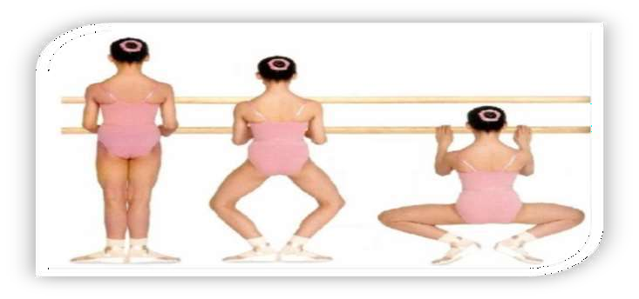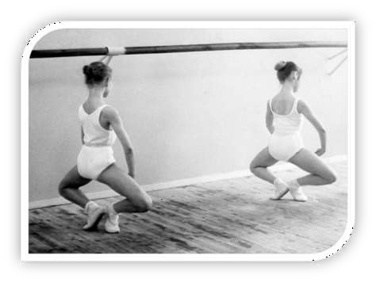ПРИЛОЖЕНИЕ
Plie (плие) - от франц. «сгибать». Приседание на двух или одной ноге.
Существует два вида плие:
- demi plie - полуприседание не отрывая пяток от пола,
- grand plie - полное сгибание коленей до тех пор, пока бёдра не будут
параллельны полу, grand plie всегда проходит через demi plie.

Battement (батман) – от франц. «биения». Группа движений работающей ноги от простейших (tendu) до сложных, многосоставных. Каждое танцевальное pas непременно содержит элемент battements.
Поэтому в exersise им придается большое значение.
  - 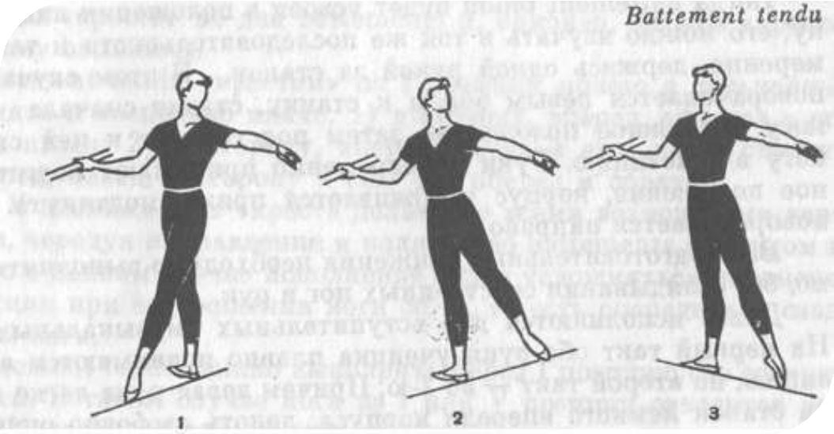battement tendu (батман тандю) – от франц. Tendu - «тянуть, вытягивать».
Движение работающей ноги, при котором она скользящим движением отводится на носок вперед, назад или в сторону;

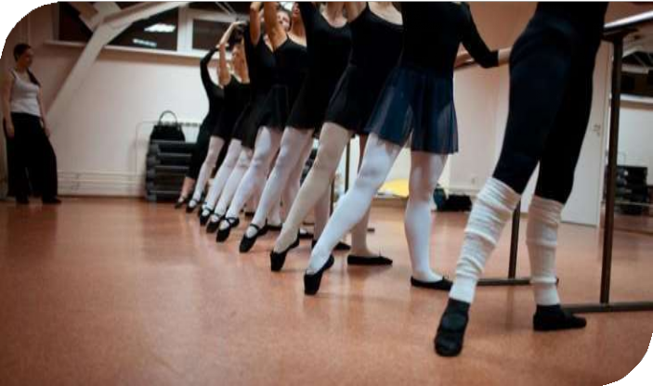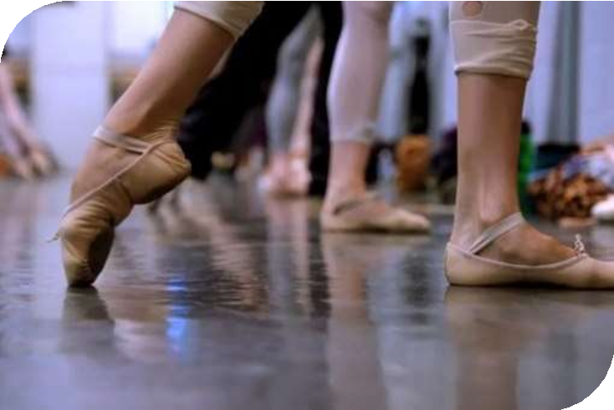

    - 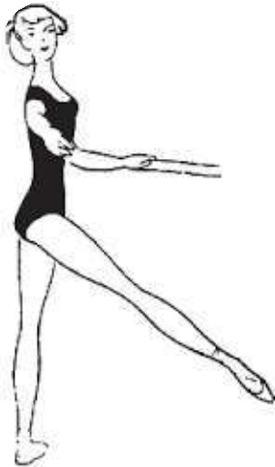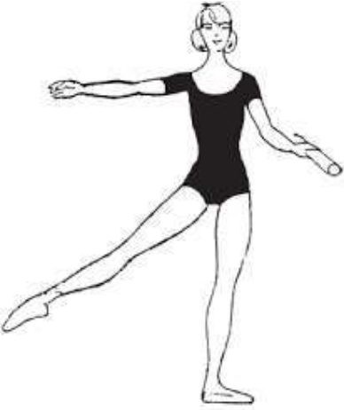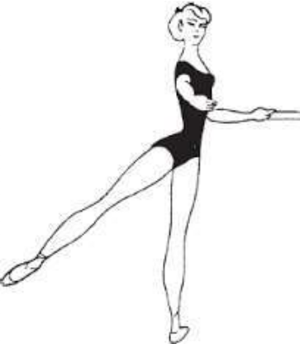battement tendu jete (батман тандю жете) – от франц. jete- «бросок».
Отличается от battement tendu активным выбрасыванием работающей ноги в воздух на 25°. Или просто: маленькие броски.

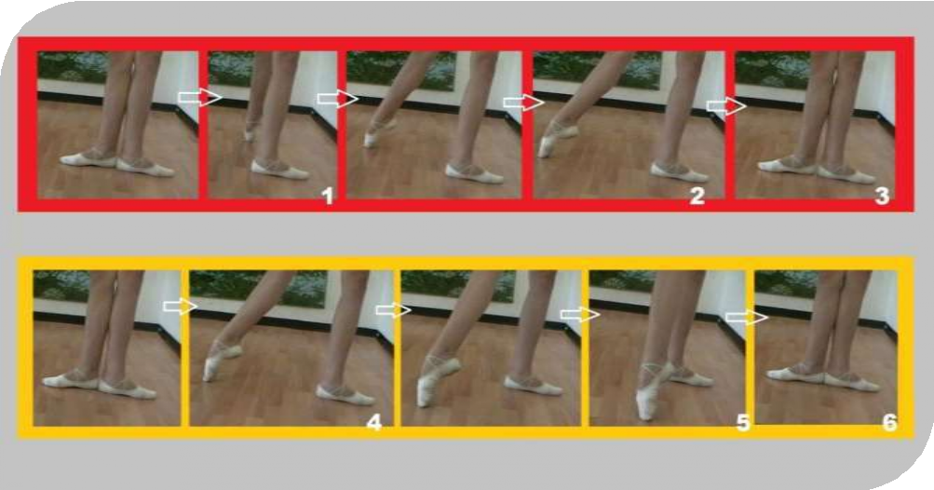Rond de jambe (ронд де жамб) – от франц. «круг ногой». Круговое движение работающей ноги:
  - rond de jambe par terre (ронд де жамб пар терр). Par terre (пар терр) – от франц. «на земле». Круг носком работающей ноги по полу;
rond de jambe en l’air (ронд де жамб анлер). En l’airm (ан лер) – от франц. «по воздуху».
Круг работающей ногой в воздухе на высоте 45° или 90°.

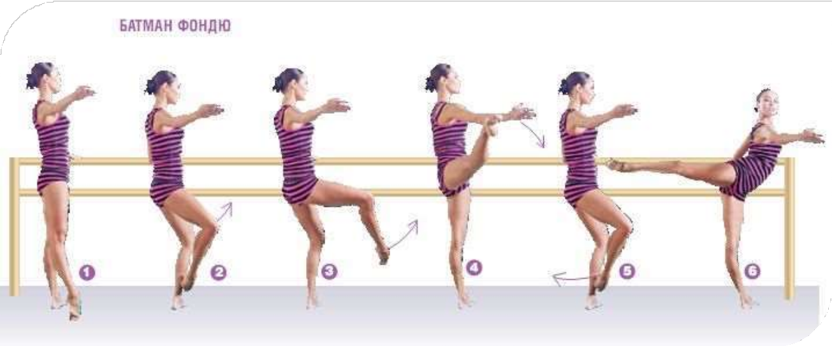Battement fondu (батман фондю) – от франц. «тающий». Движение, состоящее из одновременного сгибания коленей, в конце которого работающая нога приходит в положение sur le-cou-de-pied спереди или сзади опорной ноги. Затем следует одновременное вытягивание коленей с выведением работающей ноги вперед, в сторону или назад на высоту до 90°.

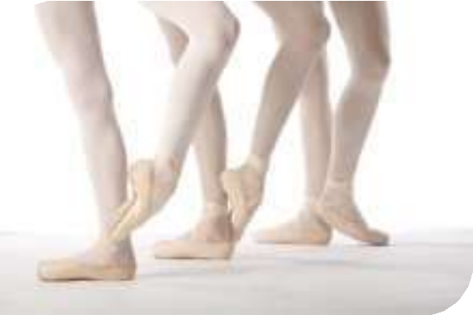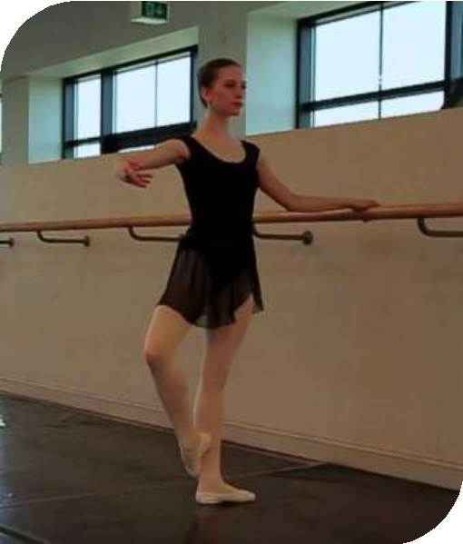Battement frappe (батман фраппе) – от франц. frapper «ударять». Движение, состоящее из быстрого, энергичного сгибания и разгибания работающей ноги. Стопа работающей ноги с ударом приводится к опорной ноге в положение sur le cou-de-pied в момент сгибания и открывается носком в пол или на высоту 45° в момент разгибания вперед, в сторону или назад.

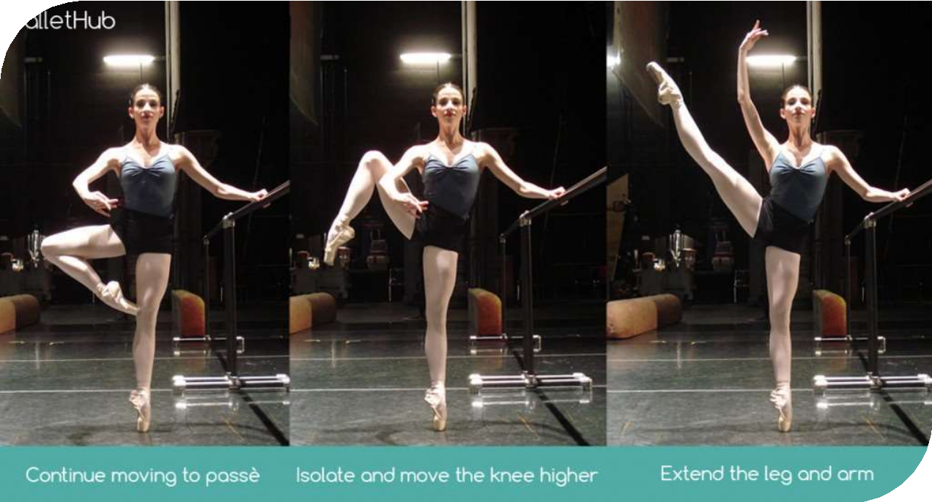Developpe (девлёпе) – от франц. развитой, развёрнутый. Одна из разновидности battement. Темп – медленный. Один из видов adagio. Работающая нога из V позиции, сгибаясь, скользит носком по опорной ноге (passé), поднимается до колена и вытягивается вперёд, в сторону или назад. Достигнув максимальной высоты (90° и выше), опускается в V позицию

.

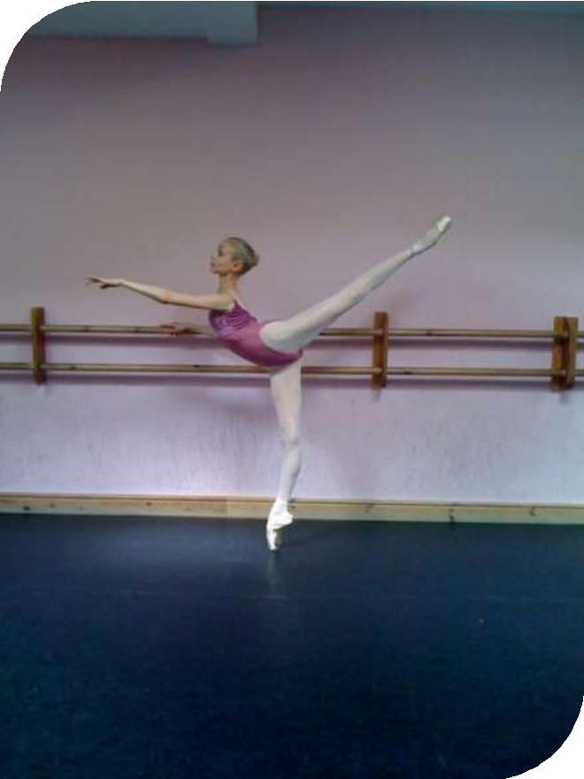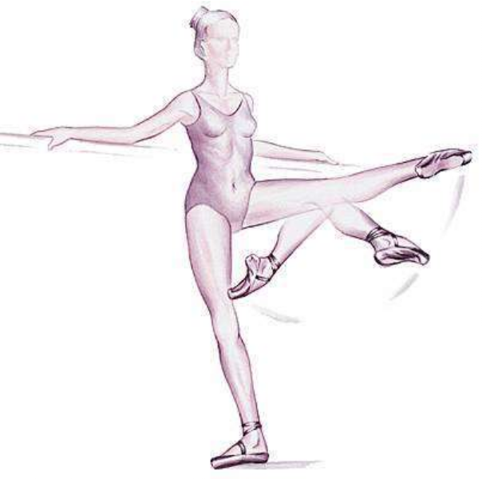

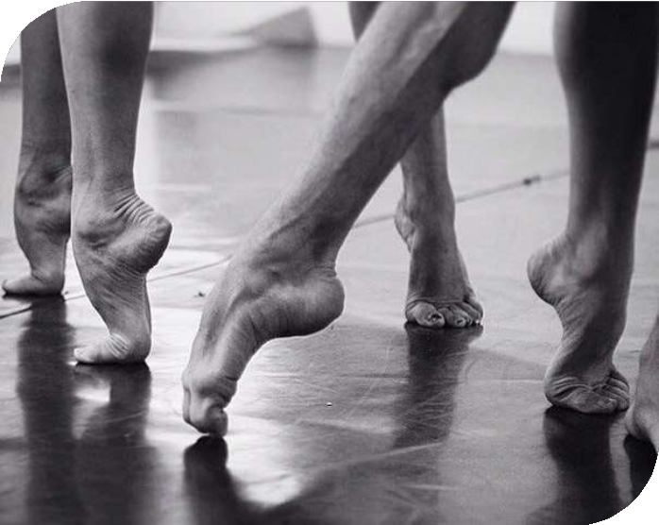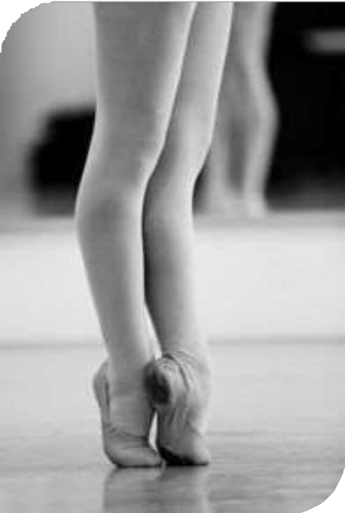Relevé (релеве) – от франц. «поднимать».
- подъём на полупальцы или пальцы;
- поднимание вытянутой ноги (relevé lent) на 90° и выше в различных направлениях и положениях классического танца.

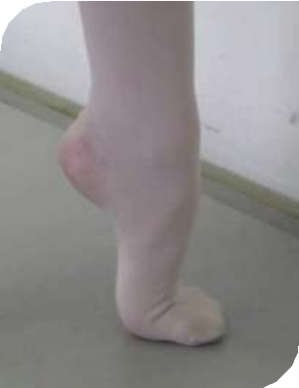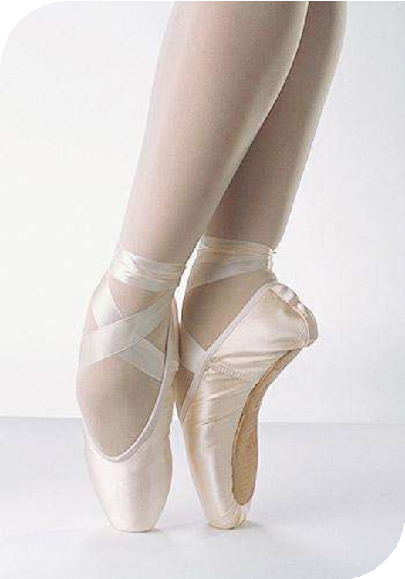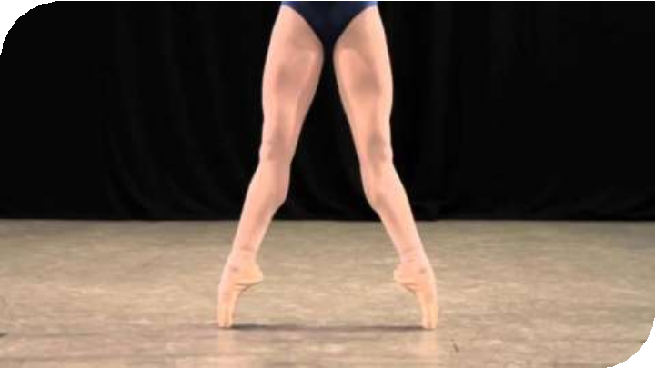

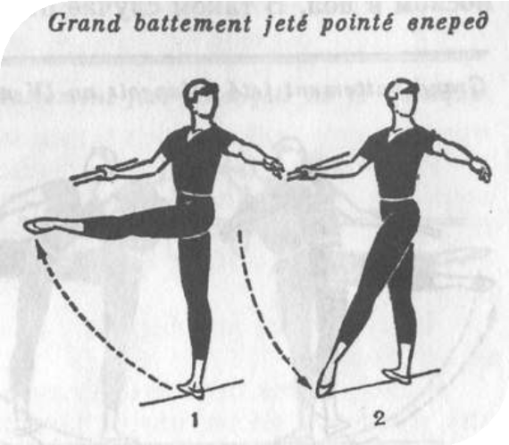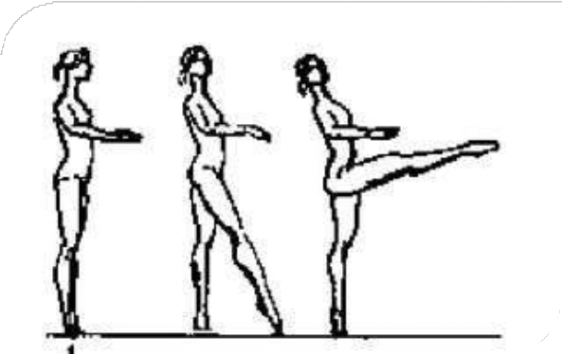Grand battement jeté (гранд батман жете). Grand – от франц. «большой». Означает максимальную амплитуду движения. Здесь бросок «работающей ноги» на возможно большую высоту. Или «большие броски». В начале и в конце движения «работающая нога» обязательно проходит через battement tendu.

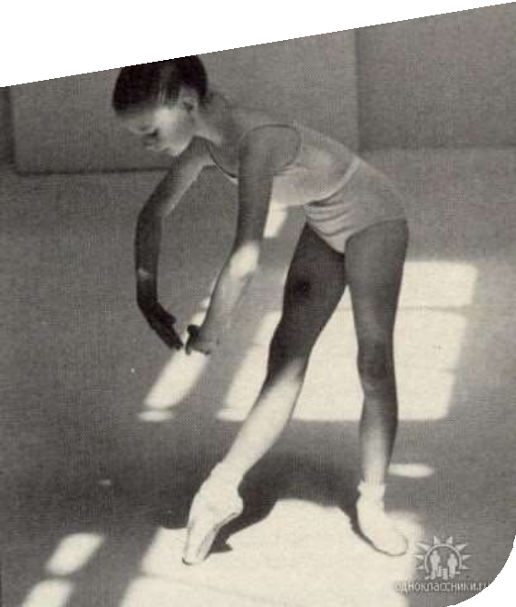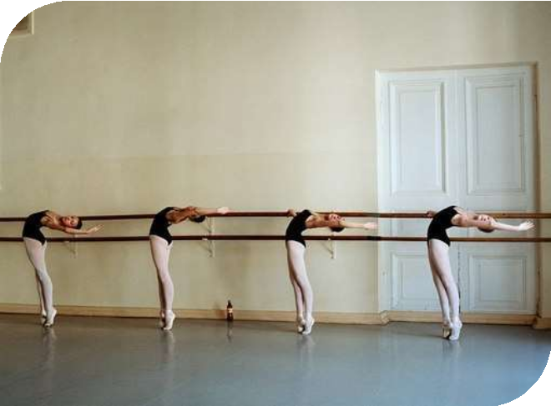Port de bras (пор де бра) – от франц. porter – «носить» и bras – «рука». Правильное движение рук в основных позициях (закруглённых – arrondi (арронди) или удлинённых – allongé (алланже)) с поворотом или наклоном головы, а также перегибом корпуса.

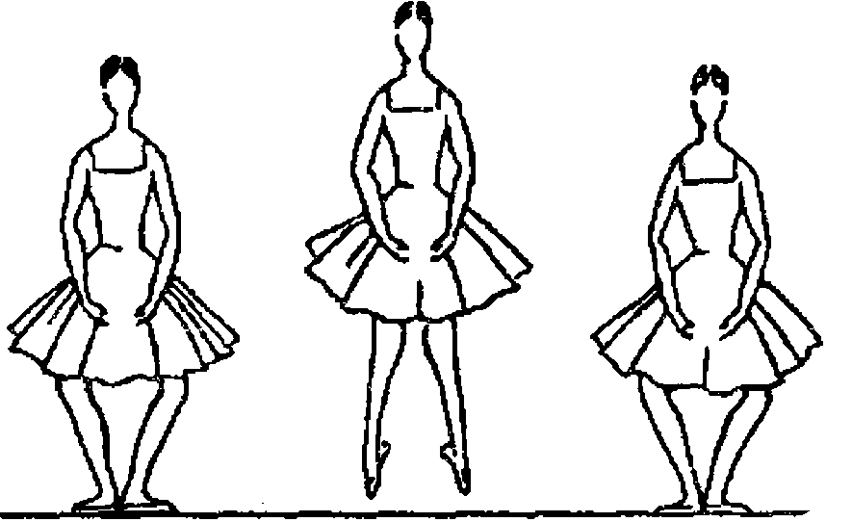Temps levé (тан леве) – от франц. lever «поднимать». Вертикальный прыжок на одной или двух ногах (в то время как вторая находится в положении sur le cou-de-pied или в др. позе). Обычно temps leve повторяется несколько раз.

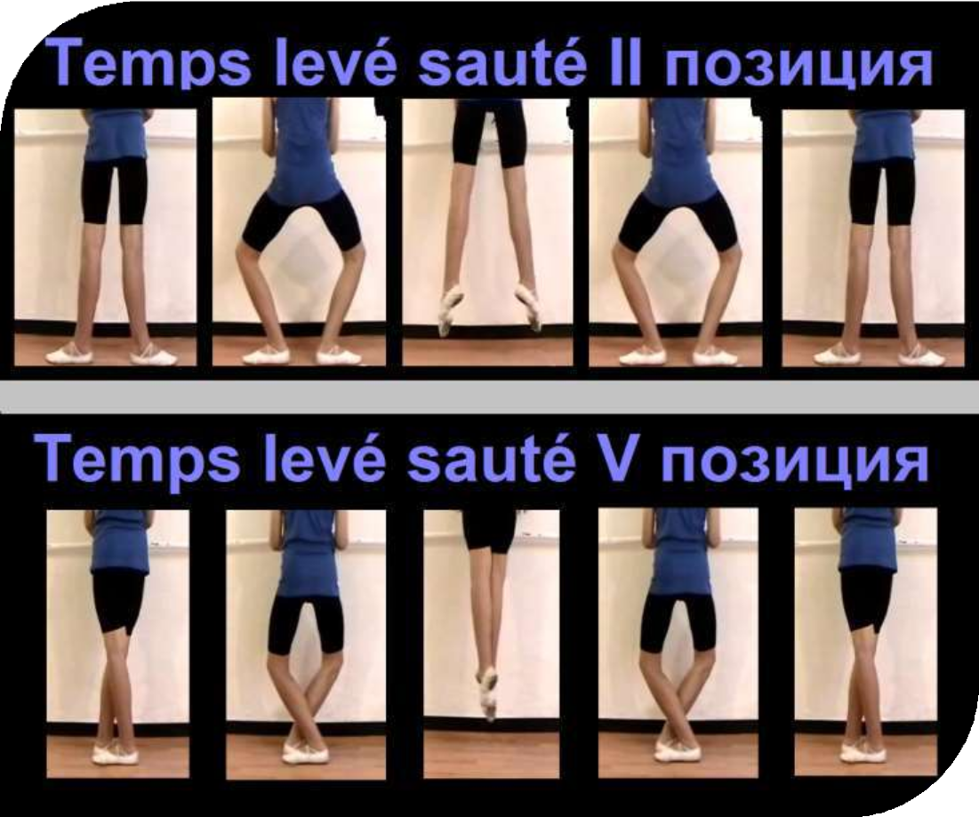

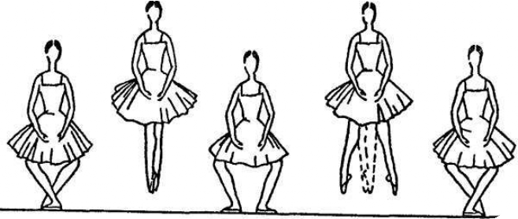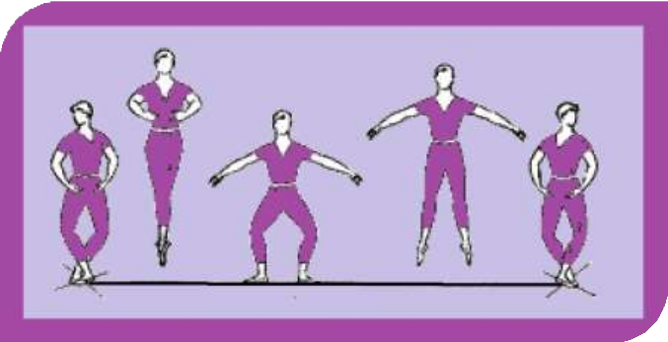Echappé (эшапе) – от франц. échapper «ускользать, вырываться». Движение состоит из двух прыжков, во время которых ноги переводятся из закрытой позиции(V) в открытую (II или IV) и обратно в закрытую. Исполняется на маленьком и большом прыжке - petit Е (пти Э.) и grand Е,
а также с заноской - Е. battu (Э. батю).

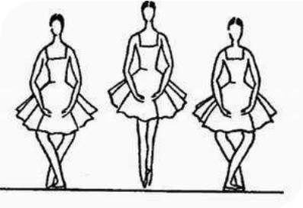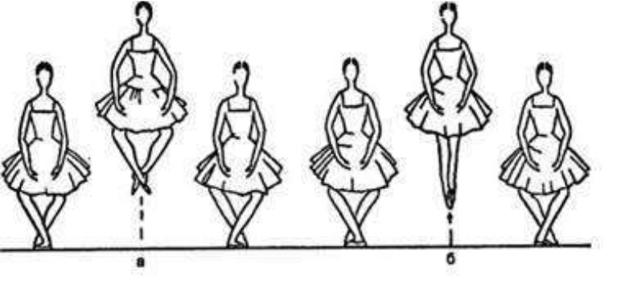Changement de pied (шанжман де пье) – от франц. сhangement «перемена» pied «нога, стопа».
Прыжок из V позиции в V с переменой ног в воздухе. Может исполняться на маленьком (petit de p.) и большом прыжке (grand Ch. de p.) и с поворотом в воздухе (tour en l’air).
Chainé (шенé) – от франц. глагола chainer «измерять мерной цепью, лентой» и франц. существительного chaine «цепь». Во время исполнения «chainé» происходит перенос центра тяжести с одной ноги на другую с поворотом корпуса и постепенным увеличением скорости движения тела вокруг своей оси с продвижением во всех направлениях, где одна нога, обгоняя
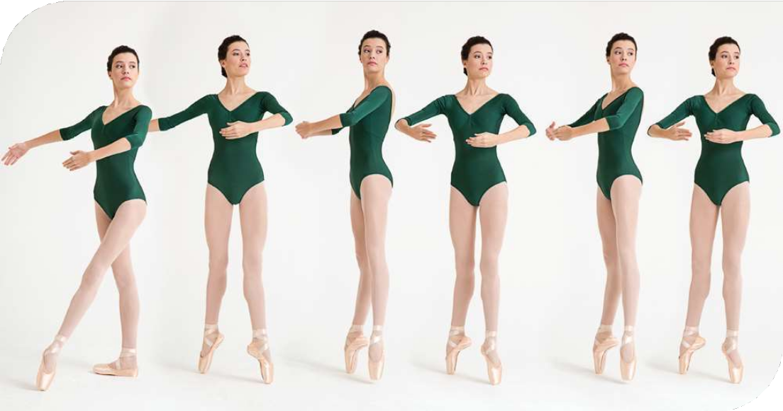другую, имитирует непрерывную цепочку.

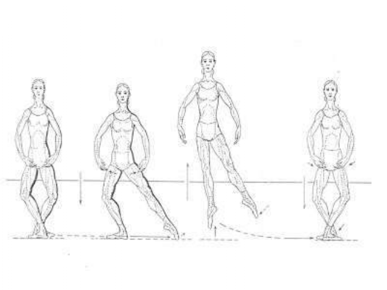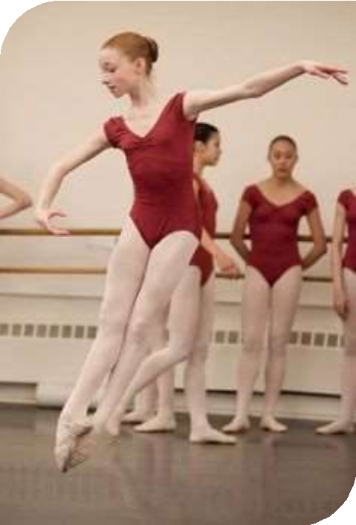Assemble (ассамбле) – от франц. «собирать».
Прыжок с одной ноги на две, выполняется с отведением ноги в вперёд, в сторону и назад под углом в 45° (petit A.) и в 90° (grand A.), и собиранием ног во время прыжка вместе. Может выполняться с продвижением в сторону выбрасываемой ноги.

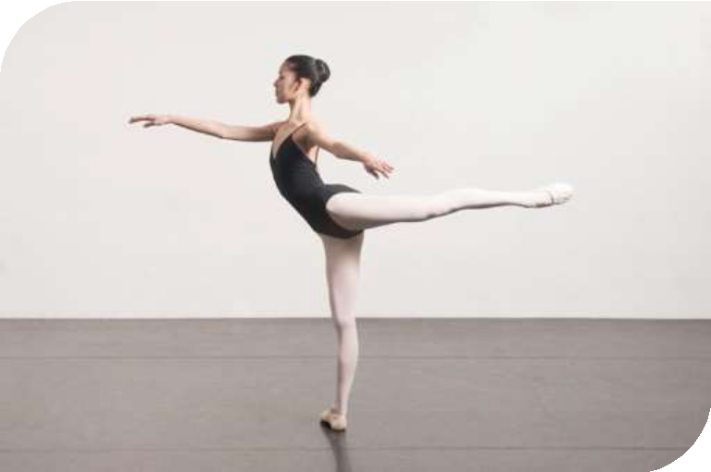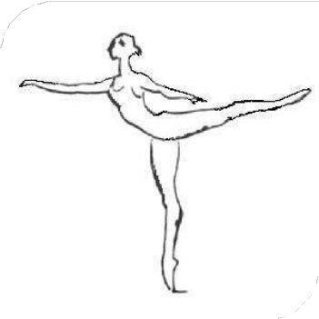Arabesque (арабеск) – от итал. «арабский». Поза классического танца, при которой нога отводится назад «носком в пол», на 45°, 60°, 90° и выше до 180°. Положение торса, рук и головы зависит от формы arabesque. В русской школе классического танца приняты 4 вида arabesque.
- и II arabesque – ноги в положении effase. В I А. – рука, соответствующая опорной ноге, вытянута вперёд, голова направлена к ней, другая рука отведена в сторону, кисти обращены ладонями вниз.

- 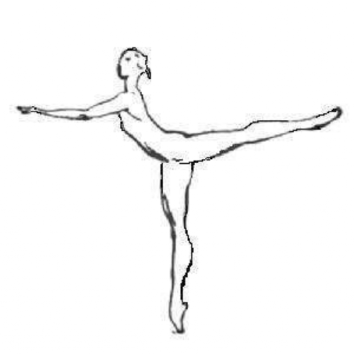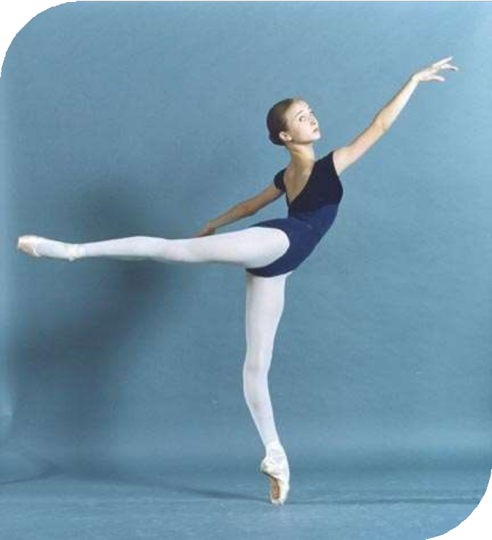А. – вперёд направлена рука, соответствующая поднятой ноге,
другая отведена в сторону и иногда видна из-за спины.
Голова повёрнута к зрителям.

- 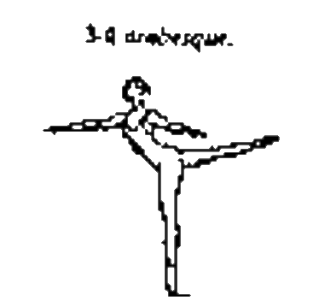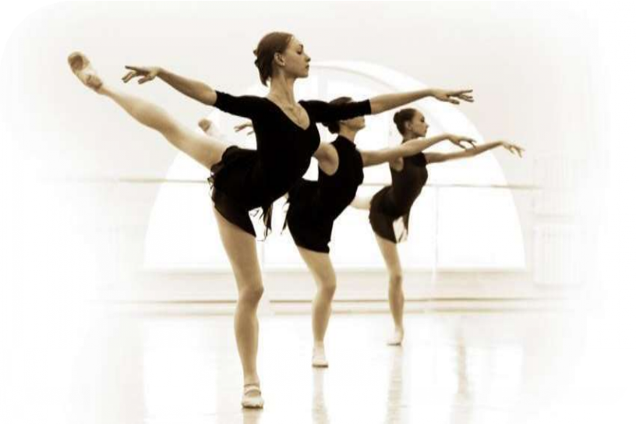и IV A. – ноги в положении croise.
- В III А. – соответствующая поднятой ноге рука устремлена вперёд, к ней направлен взгляд, другая рука отведена в сторону.

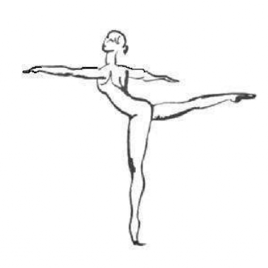В IV A. – впереди рука, противоположная поднятой ноге. Корпус развёрнут спиной к зрителю. Линия руки переходит в линию плеч и продлевается другой рукой.
Arabesque исполняется на вытянутой ноге, в plie, на полупальцах, на
пальцах, в прыжке, с поворотом и вращениями.
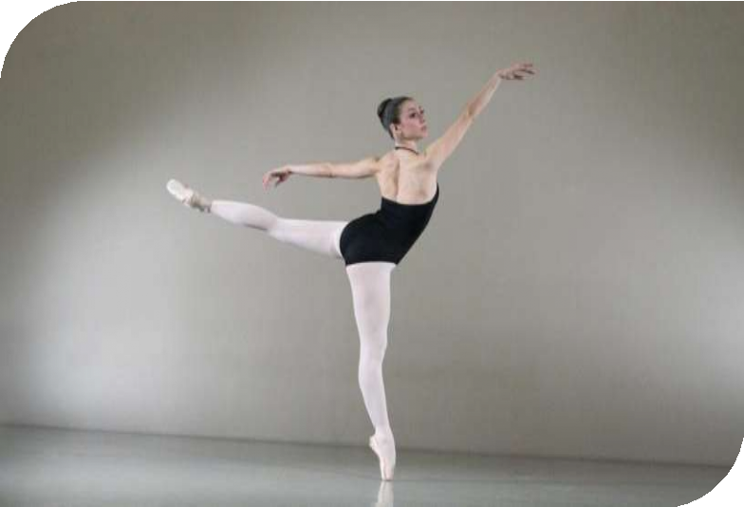Поза бесконечно варьируется. Этим и оправдано название. Большой вариативностью.

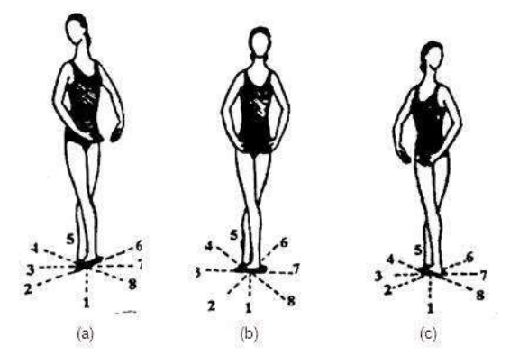Epaulement (эпольман) – от франц. epaulé «плечо». Положение танцовщика, при котором фигура развёрнута вполоборота к зрителю, голова повёрнута к плечу, выдвинутому вперёд.
E. croisé (э. круазе) – от франц. «скрещённый». Одно из основных
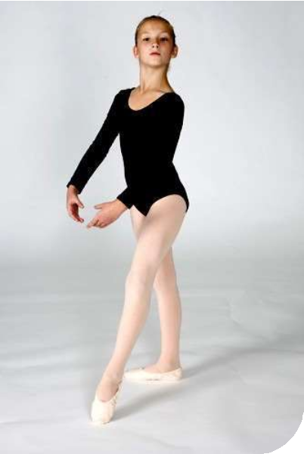положений классического танца со скрещенным (закрытым) положением ног. Положение croisé достигается поворотом корпуса на 1/8 круга из V позиции en face в направлении en dedans.

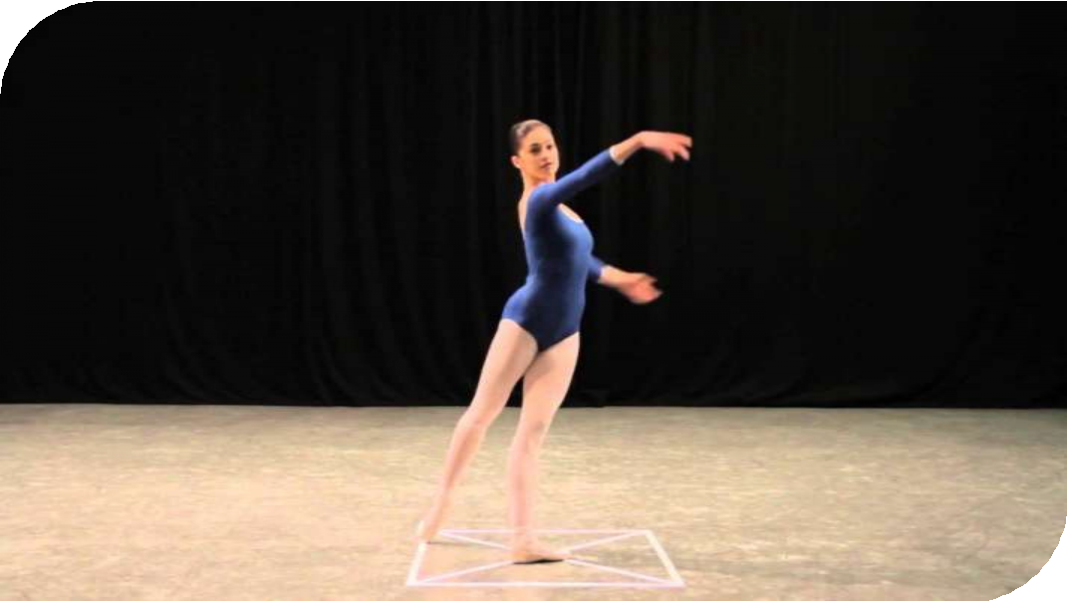E. Effasé (э.эфасе) – от франц. effacer «сглаживать». Одно из основных положений в классическом танце. Определяется раскрытым, развернутым характером позы, движения. Положение effacé достигается поворотом корпуса на 1/8 круга из V позиции en face в направлении en dehors.

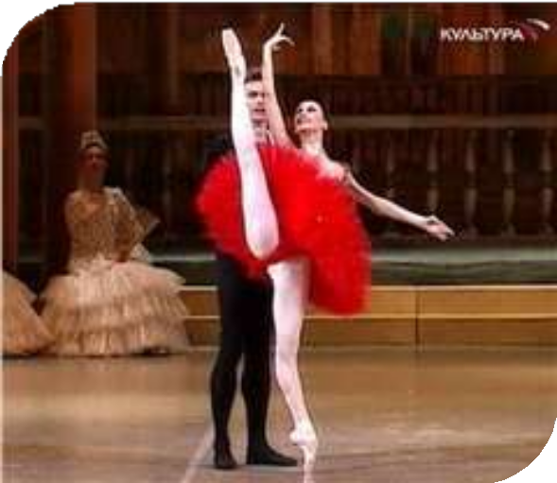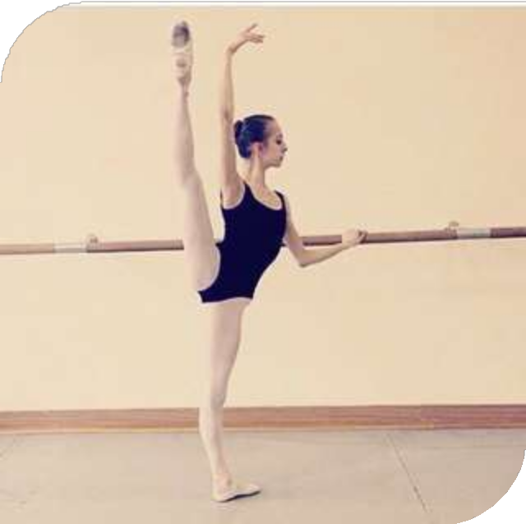Ecartee (экарте) – от франц. «раздвигать». Поза классического танца, в которой тело танцовщика развернуто по диагонали, нога поднята в сторону (a’la seconde), корпус отклонен от поднятой ноги, рука соответствующая поднятой ноге, находится в III позиции, другая отведена на II, голова повернута в направлении этой ноги (Е. вперед) или от нее (Е. назад).

